莱州银海化工产业园应急物资库应急物资补充项目
变更内容
原谈判文件内容：谈判文件——第二部分——二、采购清单及技术要求——第25—28项
25 | COD耗材 | 10 | 套
26 | 氨氮耗材 | 10 | 套
27 | 总磷耗材 | 10 | 套
28 | 浊度稳态标液 | 1 | 瓶 | 国标
现变更为：谈判文件——第二部分——二、采购清单及技术要求——第25—28项
25 | COD耗材 | 10 | 套 | 因本次采购的COD耗材需配合原有设备配套使用，为保证设备的稳定性，同时保证与原有设备的配套和安全性，本项目需采购的COD耗材仅限于LH-DEg（100样），附样品照片如下。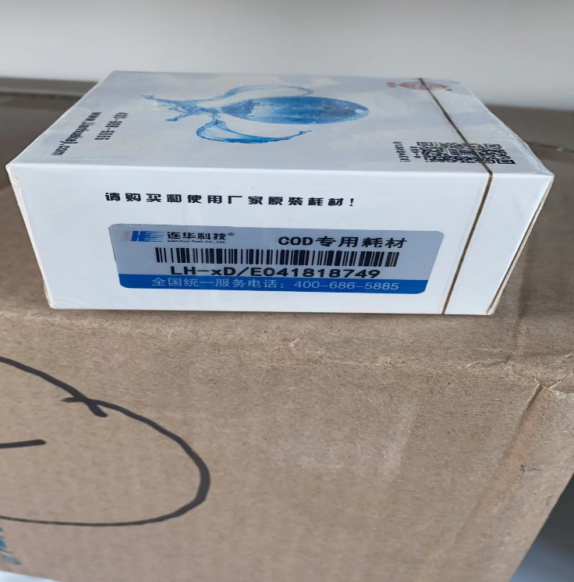
26 | 氨氮耗材 | 10 | 套 | 因本次采购的氨氮耗材需配合原有设备配套使用，为保证设备的稳定性，同时保证与原有设备的配套和安全性，本项目需采购的氨氮耗材仅限于LH-N2N3（100样），附样品照片如下。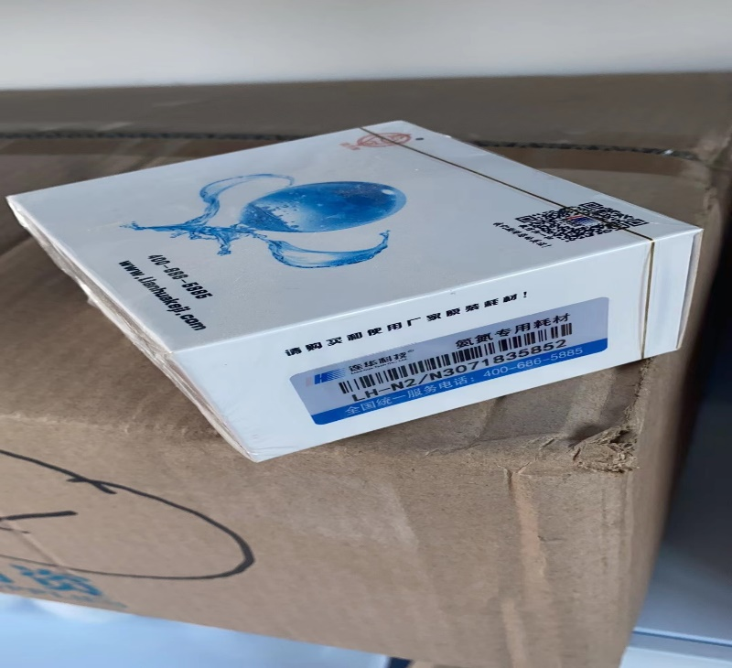
27 | 总磷耗材 | 10 | 套 | 因本次采购的总磷耗材需配合原有设备配套使用，为保证设备的稳定性，同时保证与原有设备的配套和安全性，本项目需采购的总磷耗材仅限于LH-P1P2，附样品照片如下。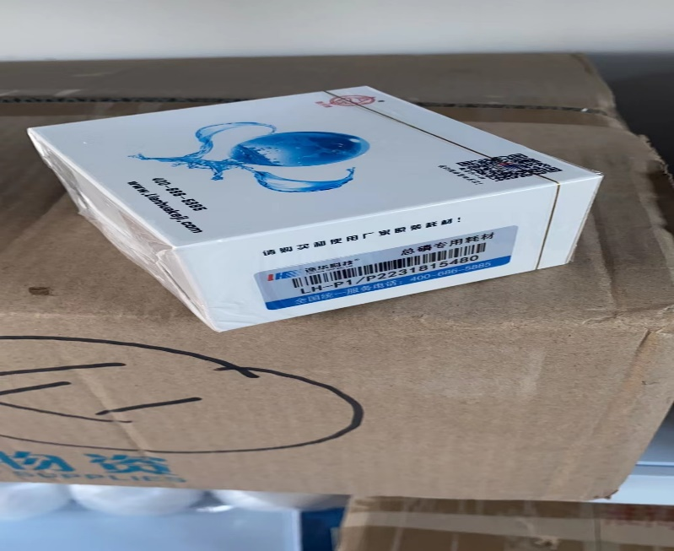
28 | 浊度稳态标液 | 1 | 瓶 | 为保证设备的稳定性，同时保证与原有设备的配套和安全性，本项目采购的浊度稳态标液需配合原有设备配套使用，附原有设备及配套浊度稳定标液。